# 读图Chapter2_1.pgm

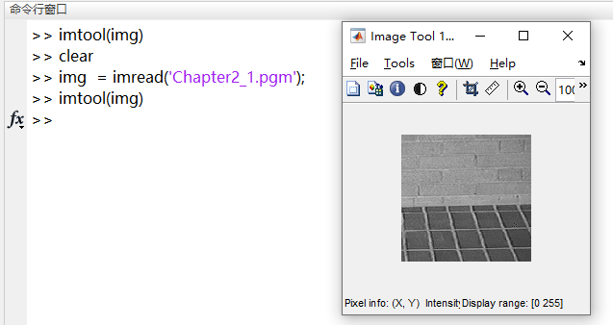

# 旋转15度

## 最邻近

顺时针旋转15度：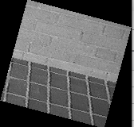

顺时针转回原位：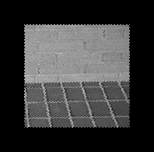

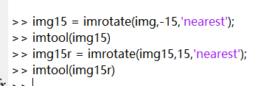

旋转的过程中，扩大了图像的大小，导致将旋转15度的图像再旋转345度之后，其维度与原图像维度不符，所以把黑色边框裁剪掉



所得图像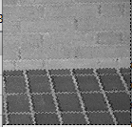，边缘有明显的锯齿状。

原始图像与所得图像相减，求均值

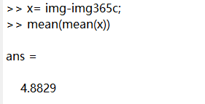

## 双线性插值



顺时针旋转15度：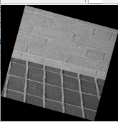

逆时针旋转回原位：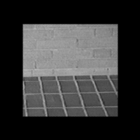

同理裁剪黑色边框，之后与原图作差，再计算均值：

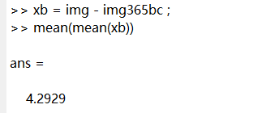

## 三次多项式插值

旋转15度



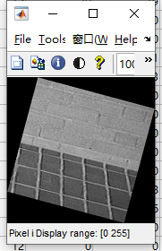

旋转回原位：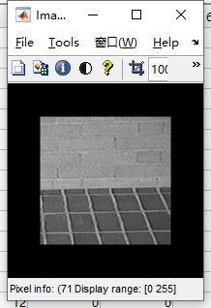

裁剪：



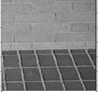

两图像相减求均值：

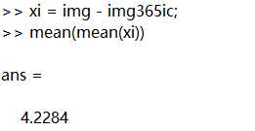

从两幅图像相减的均值来看，三次多项式插值的旋转效果最佳。

# 定量分析

## PSNR峰值信噪比

PSNR是最普遍和使用最为广泛的一种图像客观评价指标，然而它是基于对应像素点间的误差，即基于误差敏感的图像质量评价。由于并未考虑到人眼的视觉特性（人眼对空间频率较低的对比差异敏感度较高，人眼对亮度对比差异的敏感度较色度高，人眼对一个区域的感知结果会受到其周围邻近区域的影响等），因而经常出现评价结果与人的主观感觉不一致的情况。PSNR越高，失真越小。

将用三种插值方法得到的图片分别原图比较：  
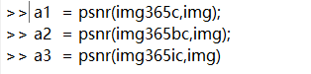

结果为：



能够看到，双线性插值和三次多项式插值方法的评分比较相近，效果优于最邻近算法。

## 位移

观察图片矩阵，原图矩阵132x135，旋转后图片矩阵大小为133x136，以左上角为原点，发现有位移差，宽高都相差1个像素点

原图：

旋转后的：

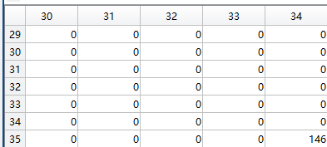

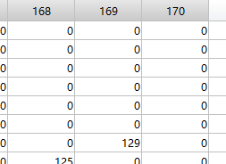

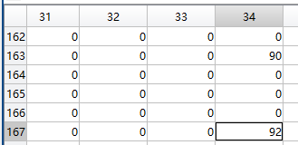

行：201-34-（201-167）=133

列：202-33-（202-169）=136